情報システム評価学レポート課題

東北大学大学院 情報科学研究科 修士1年 小松秀生　　　　学籍番号： B8IM2019　　　　　　　　　　　　　　　　　提出期限： 2019/01/25

2019

問題１. 授業で取り挙げられたアルゴリズムのうち，三角形分割に関する説明を行う．

ここでは，与えられたn点集合 P からドロネー三角形分割(Delaunay triangulation, Delaunay diagram, ドロネー図)を得る方法について説明する．

ここでは簡単のため，平面上の点集合 P を考えることにする．

Pによる凸包領域内を，一番外側以外のどの面も三角形になるよう分割したものを，Pの三角形分割という．ここで凸包とは，P の点をすべて包含する最小の領域で，領域内の任意の 2 点を結ぶ線分が必ず P の領域内に存在するような多角形のことである．

P の三角形分割は以下のような性質を持つ．

* Pによる凸包の境界上にk個の点があるとき，Pのどの三角形分割も2n-2-k個の三角形を持ち，3n-3-k 個の辺を持つ．これらはオイラーの定理より導かれる．
* どの辺も交差していない．
* 辺で結ばれていない任意の 2 点を直線で結ぼうとすると，他の辺と交差してしまう．

三角形分割の例を以下に示す．

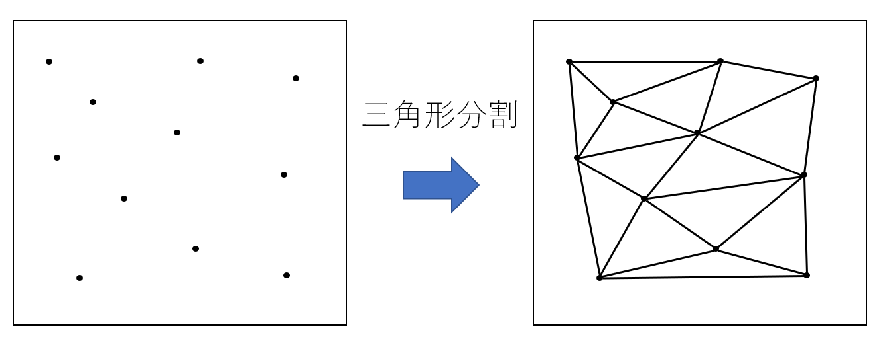

図1. 三角形分割の例

Pの三角形分割を T とする．T が m 個の三角形を持つとすると，T には内角が 3m 個存在する．これら 3m 個の内閣を昇順に整列したものを T の角度ベクトルと呼ぶ．

角度ベクトルが辞書順で最大であるような P をドロネー三角形分割と呼ぶ．すなわち，ドロネー三角形分割は，すべての三角形分割の中で最小の内角が最大である，という意味で最適な三角形分割である．

ドロネー三角形分割の応用先としては，緯度，経度とその場所に対応する高さが分かっているとき，地形状況を表示したりするのに利用される．

ドロネー三角形分割について，以下の命題が成り立つ．

T が P のドロネー三角形分割である ⇔ T の持つ任意の三角形の外接円が内部に P の点を含まない．

T の外接円が内部に P の点を含む場合，T はドロネー三角形分割ではなくなる．このときの中央の辺を不正な辺と呼ぶ．不正な辺を別の方向に繋ぎ直すことで，外接円が内部に P の点を含まなくすることができる．この操作をフリップと呼ぶ．

ドロネー三角形分割を得るアルゴリズムとして，乱択逐次構成法を以下に示す．このアルゴリズムでは，P の点をシャッフルし，P の凸包を含む大きな三角形上に P の点を逐次加えてゆき，その度にドロネー三角形分割を行う．

1. P による凸包の境界上のある点 p と，P の全ての点を含むように頂点 a,b による大きな三角形 △pab を最初の三角形分割 T とする．
2. p 以外の P の点をシャッフルし(乱択)，列 P'とする．
3. P'のそれぞれの点について，以下を繰り返す．
   1. P'の点 X を T に追加する．
   2. T を △ABC としたとき，△XBC，△XCA，△XAB に分割する．
   3. ここで，AB，BC，CA は不正な辺になる可能性がある．これらすべてが不正な辺にならないようフリップする．
4. 1. で追加した頂点 a, b と，それらに接続されている辺を取り除く

このアルゴリズムの計算量の期待値は O(n log n) であることが知られている．上記のアルゴリズムを，具体例を用いて下図に表す．

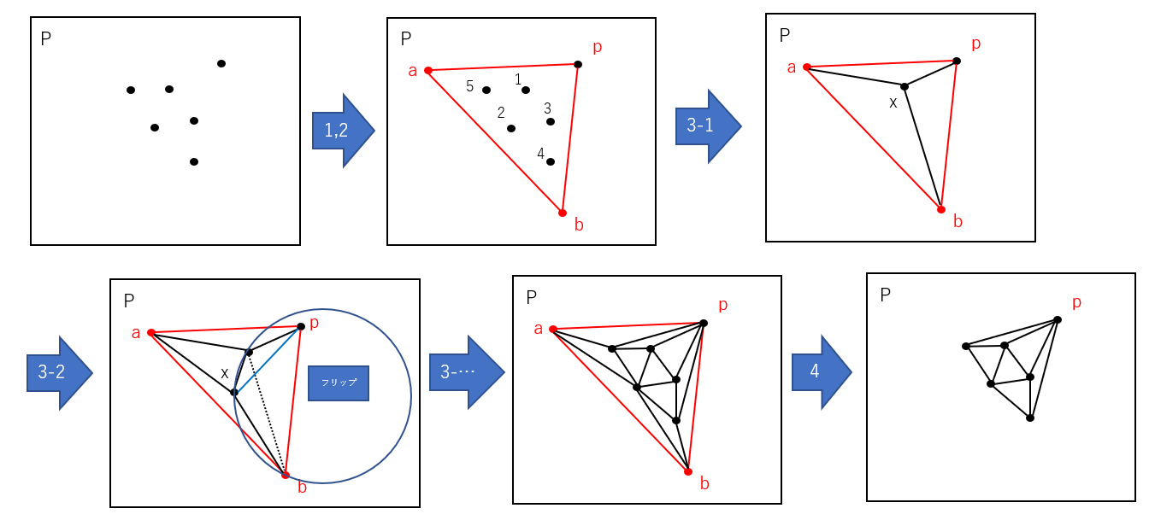

図2. ドロネー三角形分割を得るアルゴリズム

平面上に多数の点が与えられたとき，平面上のすべての座標について，どの点に最も近いかという関係で平面を分割したものをボロノイ図(Voronoi diagram)という．例えば 2 点の場合は 2 点の垂直 2 等分線による分割，3 点ならば三角形の外接円の中心から各辺に引いた垂直線による分割線となる．ボロノイ図の例を以下に示す．

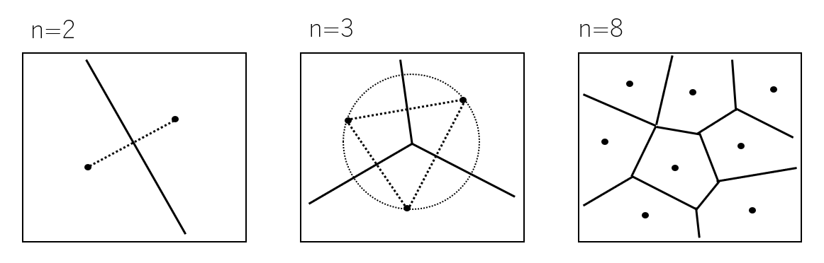

図3. ボロノイ図の例

ボロノイ図は，植物の勢力圏図を表したり，ロボティクスにおいて，障害物を避ける最も安全な経路の探索などに応用される．

平面上の多数の点に対してドロネー三角形分割を構成したとき，その分割の双対はボロノイ図になっている．なお，双対とは平面グラフ上のすべての面に頂点を 1つずつ対応させ，それらを結んで三角形分割にした平面グラフである．

平面上の多数の点に対し，すべての点を連結する木の中で辺長の総和が最小のものを最小全域木と呼ぶ．

ドロネー三角形分割は，それが持つすべての点による最小全域木を部分グラフとして持つという性質がある．また，ドロネー三角形分割のある辺(u,v)は，(u,v)よりも短い辺のみからなるドロネー三角形分割上の部分グラフで u,v が連結(u,v 間にパスが存在)ならば，(u,v)は最小全域木に含まれる辺ではないという性質もある．

以上のような性質を利用すると，ドロネー三角形分割の各辺について，その辺より短いドロネー三角形分割上の辺による部分グラフで両端点が連結であるかを判定し，連結でなかった辺を選ぶことで最小全域木を構成できる．この操作によって，平面上に与えられた n 点の点集合に対する最小全域木を O(n3)で構成することができる．

　以上の説明は，ドロネー三角形分割に関しては[1]，ボロノイ図と最小全域木に関しては[2]を参照して行った．

問題3. AI に否定的な意見を持っている物理学者である Stephen Hawking 博士(以下ホーキング氏)の考えを説明し，それに対する報告者の意見と，AI 技術の発展と共に明るい未来を作っていくために重要なことについて述べる．

ホーキング氏はイギリスの理論物理学者として，現代宇宙論に多大な影響を与えた人物である．著書に，一般向けに理論的物理論を解説し，ベストセラーとなった「ホーキング，宇宙を語る」などがある．同氏はサイエンスフィクション(SF)を好み，その業績や影響力から，自身の人工知能の発展に関する考えにも注目が集まっている．

動画投稿サイトである YouTube には，AI が将来的に人類に与える影響について述べられている，ホーキング氏のインタビュー動画がアップロードされている[3]．同氏はインタビューで次のように述べている．

「完全な人工知能の開発は，人類を滅ぼすことになるかもしれません．ひとたび人類が完全な人工知能を開発すれば，ひとりでに我々の手元を離れ，とんでもないスピードで自らを成長させてゆくでしょう．生物的な進化に制限された人類は，人工知能の進化のスピードには敵わず，取って代わられてしまうでしょう．」

上記のように，ホーキング氏は AI の発展に否定的な考えを示している．また，ホーキング氏は AI への否定的な意見として[4]で次のようにも述べている．

「潜在的なリスクに対処する方法を我々が学ばない限り，AI は我々の文明における歴史上最悪の出来事となるでしょう．ともすれば，AI は強力な自動兵器になったり，強力な AI を保有する一部の者が，他の多くの人々を圧迫するといった危険なものになるでしょう．そして我々の経済に大きな混乱をもたらすでしょう．」

一方で，ホーキング氏は AI の開発に完全に反対しているわけではないとも[2]で表明している．

「私は楽観主義者です．我々は，我々とうまく協働できる AI を，世界をより良くするために作っていけると信じています．我々は単純に，AI の危険性に気づき，AI に関するベストプラクティスの実施と十分な管理を行えばいいのです．そして，最悪の結果になった時の準備を事前にしておけば良いのです．」

ホーキング氏は，AI の自己成長力に脅威を感じており，AI の悪用や人間の仕事を奪うといったデメリットを挙げ，AI の開発に警鐘を鳴らしている．一方で，その危険性に気づき，事前に対処しておけば，人類に大きな利益をもたらす技術になるとも考えている．

ホーキング氏は以上のように AI の将来的な開発を評価しているが，私はこれが AI に限った特別な話ではなく，過剰に恐れる必要はないと考えている．

過去の例としては，自動車の普及が挙げられる．自動車によって馬車は取って代わられ，人間の死傷の原因ともなった．一方で，特に移動時間の削減という点で，人類の社会に大きな利益と影響をもたらした．このように，AI に対する懸念と期待される効果は，歴史上の技術発展のそれと同様の形をしているのである．自動車が人間自身や馬の移動能力をはるかに超え，取って代わられた職業があったのと同様に，AI も人間の能力を超え，取って代わることになる職業がある．

現在，世界中で 20 億人以上が利用している SNS である Facebook の創設者，Mark Zuckerberg は[5]で次のように，AI も一般的な技術であり，使い方を誤らないよう注意することが重要であると述べている．

「AI が将来的に人間を傷つけると言う人の話を聞く時はいつも，私は次のように思っています．技術は一般的にいつも良くも使えるし，悪くも使えます．そして，あなたも技術をどう作り上げるか，そしてどのように使われるべきかに気をつけなければなりません．」

しかし，例に挙げた自動車が現代社会にここまで自然に浸透できたのは，トラブルの責任の所在を明らかにしやすいことが一つの理由であるように思える．事故が発生した時，それが技術によって起きた事故なのか，人間が原因となった事故なのかを判断するのは難しくないことが多い．

対して，AI が危険視されているのは理論的にどこに問題があるのかを説明するのが難しいためであると考えられる．AI は与えられたデータのパターンから推測を行って動作するアルゴリズムを利用しているものが多く，そういったものは入力に対して出力が決定的ではない．そのため，事件が発生した際は，AI を利用した人間が悪いのか，それとも開発者が悪いのか，はたまた自然災害として扱うべきなのかを判断するのが，現在の AI の技術では簡単ではない．

以上のことから，自動車が現代社会に浸透し，社会に大きな利益をもたらしたように AI の開発と導入を進め，明るい未来を作っていくためには，深い考察に基づく法整備と，AI の動作原理の理論的な解明に関する研究の推進が重要であると私は考える．また，それらの仕事に従事する人々や，それに関わる設備への社会の投資によってインセンティブを与えていくことが，AI と共に成長する社会の役割なのではないだろうか．

# 参考資料

[1] Slide Share "ドロネー三角形分割"

URL: <https://www.slideshare.net/Kinokkory/ss-25736696> (2019/01/22 アクセス)

[2] "ボロノイ図とデローネイ三角形分割"

URL: <https://www.jaist.ac.jp/~uehara/course/2014/i481f/pdf/ppt-6.pdf>

(2019/01/22 アクセス)

[3] YouTube "Stephen Hawking: 'AI could spell end of the human race'"

URL: <https://www.youtube.com/watch?v=fFLVyWBDTfo> (2019/1/21 アクセス)

[4] CNBC TECH TRANSFORMERS "TECH MOBILE SOCIAL MEDIA ENTERPRISE CYBERSECURITY TECH GUIDE Stephen Hawking says A.I. could be 'worst event in the history of our civilization'"

URL:<https://www.cnbc.com/2017/11/06/stephen-hawking-ai-could-be-worst-event-in-civilization.html> (2019/1/21 アクセス)

[5] CNBC TECH TRANSFORMERS "Facebook CEO Mark Zuckerberg: Elon Musk's doomsday AI predictions are 'pretty irresponsible'"

URL:<https://www.cnbc.com/2017/07/24/mark-zuckerberg-elon-musks-doomsday-ai-predictions-are-irresponsible.html> (2019/1/21 アクセス)